**デング熱・ジカウイルス感染症にご用心!!**

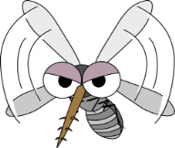

**●デング熱とは・・・**

デング熱は、デングウイルスを持った蚊（ヒトスジシマカ）に刺されることで感染する感染症です。人から人に直接感染する病気ではありません。蚊に刺されてから２日～１４日（多くは３日～７日）程度で、発熱・頭痛・関節痛・発疹などの症状が表れた場合には、デング熱の可能性があります。

**●ジカウイルス感染症とは・・・**

ジカウイルス感染症は、ジカウイルスを持った蚊（ヒトスジシマカ）に刺されることで感染する感染症です。潜伏期間は、２日～１２日ですが、感染しても症状がないか、症状（発熱・発疹・関節痛・眼球結膜充血等）が軽いため気付きにくいこともあります。妊娠中の女性が感染すると胎児に感染する可能性が指摘されているため注意が必要です。

**蚊から身を守るために・・・**

★蚊が多い場所に行くときは刺されないよう、長袖シャツ・長ズボンなどを着用し、肌を露出させないようにしましょう。

★屋外などではディートやイカリジンといった有効成分が含まれている虫よけ剤を使用しましょう。

★窓には網戸を設置し、玄関扉や窓の開閉には気をつけましょう。

★海外の流行国へ渡航する場合には、蚊に刺されないように注意しましょう。

※最新の流行情報に関しては、ＦＯＲＴＨ/厚生労働省検疫所ホームページによりご確認ください。　https://www.forth.go.jp/

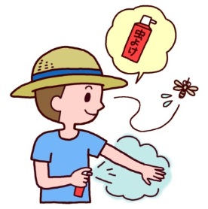

[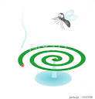](http://www.google.co.jp/url?url=http://pixta.jp/tags/%E8%9A%8A%E5%8F%96%E3%82%8A%E7%B7%9A%E9%A6%99?search_type%3D2&rct=j&frm=1&q=&esrc=s&sa=U&ei=z_8OVPzRGY7N8gXowoGwCw&ved=0CCQQ9QEwBzgU&usg=AFQjCNFpe-9fNAOVI8DXnmuWMPY0l6fKdQ)

**ご相談・お問い合わせ**

**○蚊の対策について：台東保健所　生活衛生課　環境衛生担当**

**電話　０３－３８４７－９４５５**

**○病気について：台東保健所　保健予防課　感染症対策担当**

**電話　０３－３８４７－９４７６**